Лекция 9. Тема СВЧ ТРАНЗИСТОРНЫЕ ГВВ
Содержание
- Метод анализа линейных СВЧ устройств
- Гибридно-интегральные СВЧ устройства
- СВЧ транзисторный усилитель
- СВЧ транзисторный генератор балансного типа
- Линейный режим работы транзисторного СВЧ генератора
- Режим «перелива» мощности в транзисторных СВЧ генераторах

Метод анализа линейных СВЧ устройств

Большинство современных радиотехнических систем работают в СВЧ диапазоне. К ним относятся спутниковые космические системы радиосвязи, системы самолетной, морской и наземной радиосвязи и др. Высокая направленность антенн в СВЧ диапазоне позволяет узким лу- чом передавать радиосигнал и тем самым существенно снизить мощ- ность передатчиков, а повышенное значение частоты несущих колеба- ний дает возможность повысить скорость и объем передаваемых сооб- щений по сравнению с ВЧ диапазоном. Теория работы СВЧ устройств базируется на понятиях: электромагнитное поле и электрическая цепь с распределенными параметрами. Методы электродинамики позволяют рассчитать электрическое и магнитное поле в таких цепях и заменить данный СВЧ элемент некоторой моделью или эквивалентной схемой, состоящей из реактивных и активных элементов сосредоточенного типа. Такой подход к расчету СВЧ элементов называется методом эквива- лентных параметров. Другой подход к анализу СВЧ устройств базиру- ется на общей теории цепей с заменой понятия «напряжение и ток» по- нятием «напряжение и ток падающей и отраженной волны». При этом имеется возможность исследовать сложные СВЧ устройства с входя- щими в них электронными приборами.
Различные СВЧ звенья соединяют с помощью фидерных линий: коаксиальных, полосковых (ПЛ) и микрополосковых (МПЛ) линий пе- редачи и волноводов.
При распространении в линии только Т-волны процессы в ней опи- сываются с помощью телеграфных уравнений. Решая эти уравнения, находят комплексные амплитуды тока и напряжения в сечении х линии (рис. 12.1,а):
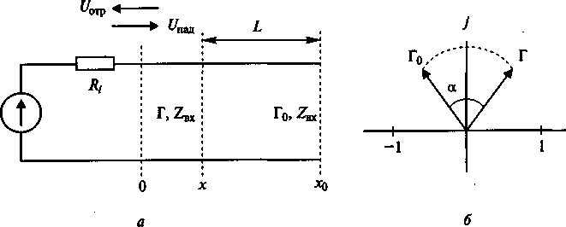
Рис. 12.1

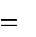
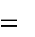
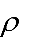
U x Uпад 0 exp
x
Uпад
0

I exp
0 x x0

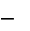
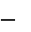
0 x x0
Uотр0 exp 0 x

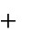
exp 0 x
Uотр0
x0 ; (12.1)
x0 . (12.2)

Здесь
U пад 0 ,
Uотр0
- комплексные амплитуды напряжения па-


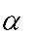
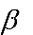
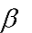
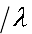
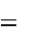
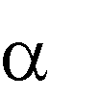
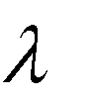
дающей и отраженной волны при х=х₀, – волновое сопротивление ли- нии; ₀= ₀+j ₀ – постоянная распространения, где 0 – постоянная зату-

хания; 0 2
- фазовая постоянная ( – длина волны в линии).

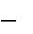
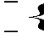
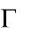
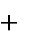
Согласно (12.1) и (12.2) в линии распространяются две волны: па- дающая – в направлении от источника сигнала к нагрузке – и отражен- ная – в обратном направлении. Преобразуем (12.1) и (12.2) к следующе- му виду:

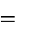

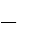
U x Uпад 0 exp
0 x x0 1
0 exp 2 0 x x0
; (12.3)

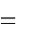
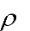
I exp
x
Uпад
0
0 x x0 1
0 exp 2 0 x x0
, (12.4)

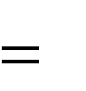
где Г0
U отр0
U пад 0
- коэффициент отражения в сечении линии х=х₀

(рис. 12.1,а).
В произвольном сечении линии x:

Г Uотр
Uпад
Г0 exp 2 0 x
x0 . (12.5)

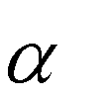
При ₀=0 и L=(х₀ х) получим:

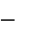
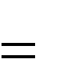
Г Г0 exp j4
L
. (12.6)

терь угол
Для любого сечения линии при отсутствии неоднородностей и по- причем вектор Г повернут относительно вектора Г₀ на
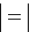
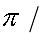
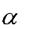
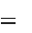
(рис. 12.1, б). Из (12.3) и (12.4) для входного сопротив-
Г Г0 ,
4 L

ления линии в сечении x имеем:

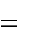
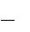
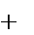
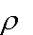
Z , (12.7)
U x
I x
1 Г
1 Г

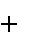
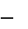
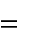
из которого получим для коэффициента отражения:
Z
Z

Г . (12.8)

Из уравнений (12.1) и (12.2) следует, что при включении в сечении

линии
x0 нагрузки ZH
входное сопротивление в сечении линии x при

0=0:

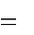
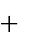
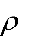
Zвх . (12.9)
U x
I x
Zн j tg
2 L

jZнtg
2 L

Согласно (12.7) – (12.9) линию, нагруженную на комплексное со- противление, можно характеризовать как с помощью входного сопро- тивления, так и коэффициента отражения. Причем при Re(Z)>0 сопро- тивление Z в области действительных частот занимает половину плос- кости комплексного переменного, а коэффициент отражения Г согласно (12.8) – круг единичного радиуса рис. 12.2).
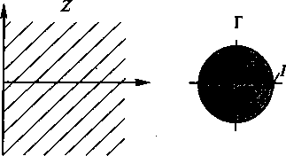
Рис. 12.2

Мощности падающей и отраженной волны:

Pпад
2
U пад
2 ; (12.10)

2
Pотр Uотр

2 . (12.11)


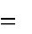
Разность этих мощностей есть проходящая мощность, которая с учетом (12.10) и (12.11) запишется в виде:

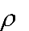
P 1 U
2 U 2 P

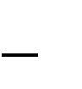
P . (12.12)

пр 2
пад
отр
пад
отр

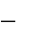
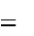
Проходящая мощность при отсутствии потерь линии полностью поглощается в активной части нагрузки: Р_{н} = Р_{пр}. Поэтому с расчетом (12.5), (12.10), (12.11) и (12.13) три значения мощности связаны между собой соотношениями:
1
Pн
Г 2

Pпад
; (12.13),

Pотр
1
Pн Г
Г 2

Pпад
Г 2 . (12.14)

СВЧ устройства можно описать с помощью падающих и отражен- ных волн, распространяющихся в подключенных к ним линиях переда- чи. Для упрощения анализа будем считать одинаковыми и равными р0 волновые сопротивления всех подводящих линий, что избавляет от опе- рации нормирования. Обычно ₀ равно 50 Ом – стандартному значению волнового сопротивления.

Гибридно-интегральные СВЧ устройства

Большинство современных СВЧ устройств – активных с примене- нием полупроводниковых приборов и пассивных (фильтры, мостовые устройства, направленные ответвители, согласующие звенья и др.) – изготавливают по интегральной технологии. Интегральные СВЧ уст- ройства подразделяют на три основных типа: полупроводниковые, пле- ночные и гибридные. В полупроводниковых интегральных микросхемах активные и пассивные элементы формируются в объеме полупроводни- ковой структуры или на ее поверхности, а межсоединения и контактные площадки выполняются с помощью тонких пленок. Основой такой ИС является полупроводниковая подложка с выращенным на ее поверхно- сти тонким эпитаксиальным слоем. Формирование элементов на полу- проводниковой подложке осуществляется за счет планарного диффузи- онного процесса. В пленочной микросхеме активные и пассивные эле- менты и межсоединения выполняются в виде тонких пленок из различ- ных материалов, нанесенных в определенной последовательности на диэлектрическую подложку. В пленочном исполнении изготавливаются и полевые транзисторы.
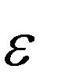
Большая часть СВЧ устройств изготавливается по гибридно- интегральной технологии. В таких микросхемах часть элементов и меж- соединений выполняется в виде пленок, нанесенных на диэлектриче- скую подложку, а другая – главным образом корпусные или бескорпус- ные транзисторы – как самостоятельные элементы, встраиваемые в спе- циальные гнезда и присоединяемые к схеме. Материалом диэлектриче- ской подложки, служащей основой гибридной микросхемы, является специальная керамика с малыми потерями и высокой диэлектрической проницаемостью _{r}>10. В частности, применяются поликор и сапфир. При этом все геометрические размеры СВЧ цепей в первом приближе- нии уменьшаются в корень квадратный из _{r}.

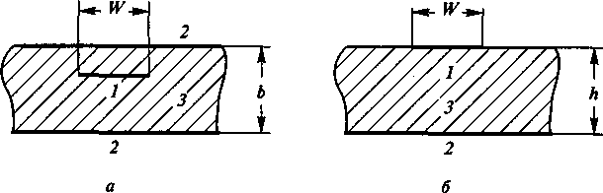
Рис. 12.3

В СВЧ интегральных микросхемах электрические цепи выполня- ются на основе МПЛ передачи: симметричных (рис. 12.3,а) и несиммет- ричных (рис. 12.3,б), а также их модификаций. На рисунке приняты следующие обозначения: 1 – центральный проводник, 2 – проводящая заземляемая поверхность, 3 – диэлектрическая подложка с проницаемо- стью материала _{r}.
В симметричной МПЛ распространяется Т-волна, в других видах – квази Т-волна. Все типы МПЛ, применяемые до частоты 30 ГГц, харак- теризуются тремя основными параметрами: волновым сопротивлением
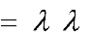
, активными потерями и эффективной диэлектрической проницаемо- стью _{r}. Последний параметр определяется отношением:
2
д

эф , (12.15)
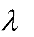
где – длина волны в свободном пространстве;
д – длина волны в линии.
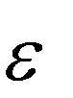
В симметричной МПЛ (рис. 12.3, а) с полным заполнением всего пространства диэлектриком: _{эф}= _{r} в несимметричной: _{эф}< _{r}, поскольку силовые линии электрического поля проходят не только в диэлектрике, но и вне его. Зависимости и _{эф} от геометрических размеров МПЛ и материала диэлектрика определяются в результате электродинамиче- ского расчета, а затем аппроксимируются аналитическими функциями. Для несимметричной МПЛ два данных параметра можно рассчитать по программе, приведенной на рис. 12.4, а для симметричной – на рис.
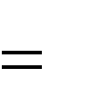
12.5. В первой из программ – параметр x W h (рис. 12.3,б), во второй
параметр x W b (рис. 12.3,а). Задав требуемое значение x и _{r}= r, по
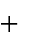
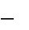
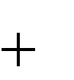
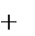
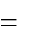
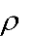
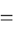
программе на языке Mathcad вычисляются значения (Ом) и _{эф}= f.
r:=9,8
r 1
1 10
x
300
(1 x) r
(x) :
W
h

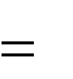
f (x) :

0,5( r 1)

0,5 x :


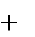
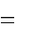
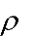
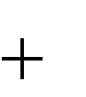
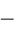
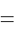
r:=9,8 f:= r x :
94,172
(0,441 x) r
(x) :
W
b

Z(X ) :
2,222X 2
0,378X
0,954

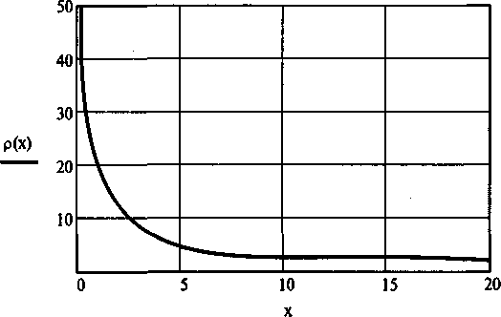
Рис. 12.4
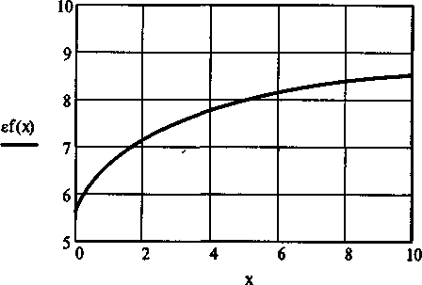
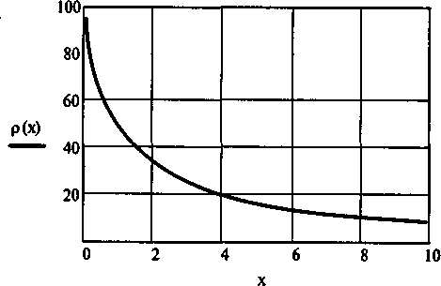
Рис. 12.5

Построенный на рис. 12.4 и 12.5 графики позволяют проследить за- висимость и _{эф} от геометрических размеров МПЛ (рис. 12.3). Помимо одиночных МПЛ в интегральных СВЧ устройствах, например фильтрах и направленных ответвителях, применяются и связанные МПЛ. Связан- ные несимметричные МПЛ с боковой связью приведены на рис. 12.6.
Геометрические размеры связанных МПЛ при _{r}=9,6 и волновом сопротивлении вне области связи =50 Ом могут быть рассчитаны по формулам, полученным на основании аппроксимации зависимостей, определенных в результате электродинамического расчета.

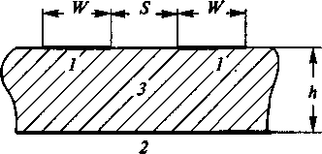

Рис. 12.6

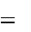
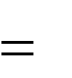
Задав в пределах 0,1…0,45 требуемое значение коэффициента связи между микрополосковыми линиями Х=К_{св} определяется отношение
S
Y H и Z W H при значении диэлектрической проницаемости
подложки _{r}=9,6.
На рис. 12.7 приведены графики зависимости Y и Z от К_{св}, позво- ляющие проследить влияние геометрических размеров связанных МПЛ на коэффициент связи между ними.
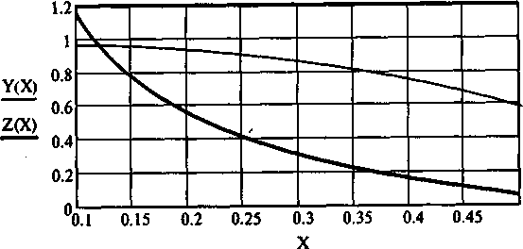
Рис. 12.7

Волновые сопротивления двух типов фидерных линий: коаксиаль- ной (рис. 12.8,а), при ее заполнении материалом с диэлектрической проницаемостью r и неэкранированной двухпроводной (рис. 12.8,б) – определяются следующими выражениями, Ом:
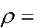
138 lg D ; (12.16),
1
r
d

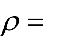
276 lg 2a , (12.17)
1
r
d
где D, d, a – размеры, указанные на рис. 12.8.

Укорочение длины волны в линии определяется (9.15), где _{эф}= _{r}.
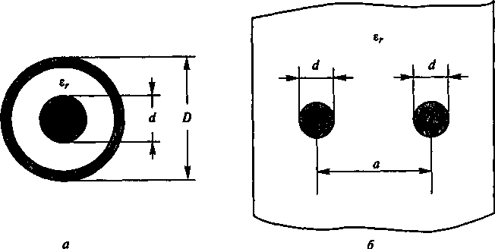
Рис. 12.8. Геометрические размеры коаксиальной и полосковой линии

СВЧ транзисторный усилитель
Конструкция СВЧ усилителя. СВЧ транзисторные усилители, изго- тавливаемые по интегральной или интегрально-гибридной технологии, составляют наиболее обширную группу современных СВЧ генераторов с независимым возбуждением. Конструкция такого усилителя представ- ляет собой модуль с коаксиальными или полосковыми выводами. Мо- дуль может включать один или несколько последовательно соединен- ных каскадов, а также сумматор сигналов при сложении мощностей нескольких однотипных транзисторов. Мощность модуля СВЧ диапазо- на может достигать 100 Вт и более, коэффициент усиления – 30 дБ и более, полоса пропускания – 10–20% и более. Особую группу составля- ют СВЧ транзисторные усилители линейного типа. Пример топологии однокаскадного СВЧ транзисторного усилителя приведен на рис. 12.9. В СВЧ усилительных модулях применяют как биполярные (обычно по схеме с общей базой), так и полевые транзисторы. В табл. 12.1 приведе- ны четыре основных параметра – максимальная частота усиления f, вы- ходная мощность Р₁, коэффициент усиления по мощности КР и КПД – нескольких типов мощных биполярных и полевых транзисторов СВЧ диапазона.
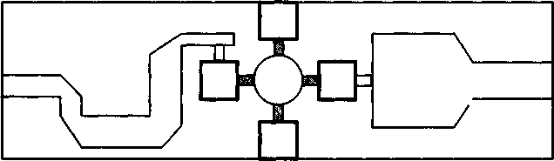

Таблица 12.1

Тип транзистора | Частота, МГц | Мощность  Р₁, Вт | Коэффициент усиления, дБ | КПД, %
КТ930А (биполярный) | 400 | 40 | 5 | 50
КТ916В (биполярный) | 1000 | 10 | 4 | 55
КТ942 (биполярный) | 2000 | 10 | 4 | 35
MSC3005 (биполярный) | 3000 | 5 | 5 | 30
MSC4005 (биполярный) | 4000 | 5 | 5 | 30
MRF183 (полевой) | 1000 | 45 | 10 | 50
MSC88020 (полевой) | 4000 | 5 | 6 | 30
MSC88010 (полевой) | 6000 | 3 | 6 | 30
MSC88110 (полевой) | 12000 | 2 | 5 | 30
Согласующие цепи в СВЧ генераторах. При анализе разнообразные схемы СВЧ усилителей могут быть приведены к единой эквивалентной схеме, состоящей из трех соединенных каскадно, четырехполюсников: входной и выходной согласующих электрических цепей и транзистора нем. Отличие состоит в том, что в СВЧ усилителях вместо цепей с со- средоточенными постоянными примеряют цепи с распределенными постоянными. На рис. 12.10,а показана топология ступенчатого перехо- да с монотонным изменением волнового сопротивления; на рис. 12.10,б – ступенчатого перехода с немонотонным изменением вол- нового сопротивления; на рис. 12.10,в – плавного перехода; на рис. 12.10,г – ступенчатого перехода со шлейфами.
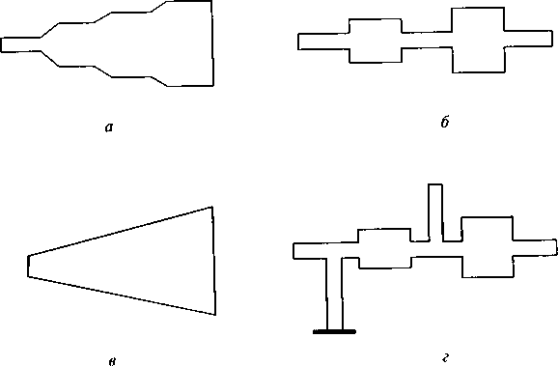

В одних случаях согласование следует произвести в сравнительно узкой полосе (не более нескольких процентов от средней частоты), в других – в широкой. В соответствии с этим согласующие устройства называются узко- или широкополосными. Определение оптимальной структуры и параметров согласующих цепей, исходя из требуемых ха- рактеристик, называется синтезом, проводимым обычно с помощью компьютера по специализированным программам проектирования СВЧ устройств. Рассмотрим пример расчета согласующего устройства из одного отрезка фидерной линии, называемого одноступенчатым пере- ходом (рис. 12.11).
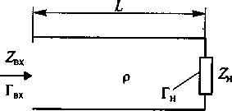
Рис. 12.11

Входное сопротивление линии, нагруженной на комплексное со- противление Z_{н}=R_{н}+jX_{н}, определяется по формуле (12.9).
Для активной и реактивной составляющих входного сопротивления из (12.9) получим:

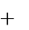
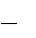
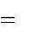
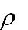
Rвх
2Rн(1 s2 )
( X нs)2 (sRн)2

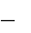
Х вх
( X н
(
s)(
sXн ) sRн2
X нs)2 (sRн )2

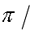
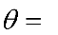
где – волновое сопротивление линии;
2 L
д
s = tgθ – тангенс фазового угла
– длина волны с учетом ее укорочения.
д
; (12.18),

, (12.19)

, где L – длина линии,


Определим, какой длины L должен быть отрезок фидерной линии и какое волновое сопротивление она должна иметь, для трансформации сопротивления Z_{н} в Z_{вх}. Решив уравнения (12.18), (12.19) относительно L и , получим:

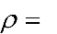
; (12.20)
Rвх Rн
вх н н вх
R
X 2
R X 2
Rн
Rвх

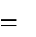
L arctgB , (12.21)
д
2

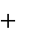
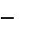
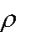
где В .
Rвх
Rн
Rвх X н Rн X вх

Возможности одноступенчатого перехода по согласованию сопро- тивлений ограничены. Эти ограничения связаны с тем, что Подкоренное выражение в (12.20) должно быть числом положительным. Рассмотрим частный случай применения одноступенчатого перехода – трансформа- ции активного сопротивления R_{н} в другое активное – R_{вх}. Примем фазо-
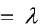
вый угол θ=π/2 или длину линии, равной 1/4 длины волны: L 4 .
д
Из (12.20) получим:
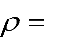
. (12.22)
RвхRн
Согласно (12.22) с помощью четвертьволнового отрезка длинной линии можно согласовать активные сопротивления любой величины или, иначе говоря, трансформировать сопротивление R_{н} в требуемое активное сопротивление любого другого значения: R_{вх}= ²/R_{н}. Двухсту- пенчатый переход снимает все ограничения по согласованию сопротив- лений, в том числе и комплексного характера. Порядок проектирования СВЧ транзисторного генератора. Эквивалентная схема СВЧ транзи- сторного генератора приведена на рис. 12.12. Оптимальное проектиро- вание такого генератора означает получение в заданной полосе частот f₂…f₁ требуемой выходной мощности Р₁ при максимально возможном КПД, коэффициенте усиления, а также обеспечение других параметров и характеристик в зависимости от назначения устройства.
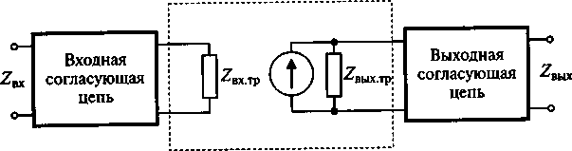
Рис. 12.12. Эквивалентная схема СВЧ транзисторного генератора Порядок проектирования включает в себя следующие основные
этапы:
- Исходя из мощности и частоты по справочнику выбирается тип СВЧ транзистора (табл. 12.1).

- Определяются входное Z_{вх.тр} и выходное Z_{вых.тр} сопротивления выбранного транзистора при заданной мощности, частоте и схеме – с общей базой или эмиттером. Если такие сведения отсутствуют в спра- вочнике, то данные параметры измеряются. Пример зависимости актив- ной и реактивной составляющих сопротивлений Z_{вх.тр} и Z_{вых.тр} от частоты приведен на рис. 12.13.
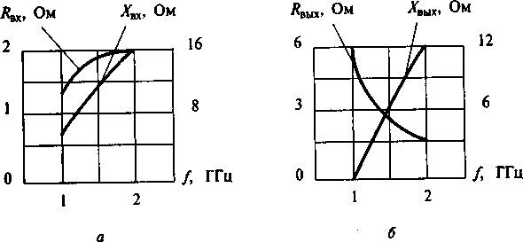
Рис. 12.13. Зависимость активной и реактивной составляющих сопротивлений от частоты сигнала

- Исходя из требуемого значения сопротивления на входе усили- теля Z_{вх} и входного сопротивления транзистора Z_{вх.тр} (рис. 12.12) выби- рают тип и конфигурацию входной согласующей цепи (рис. 12.10) и производят ее синтез и расчет в заданной полосе частот. При простой согласующей цепи на основе одного отрезка МПЛ ее расчет проводится по (12.20) и (12.21).
- Из требуемого значения сопротивления на выходе усилителя Zвых и выходного сопротивления транзистора Z_{вых.тр} (рис. 12.12) выби- раются тип и конфигурацию выходной согласующей цепи (рис. 12.10) и производят ее синтез.
- По найденным значениям волнового сопротивления определяют- ся геометрические размеры МПЛ.
- Вычерчивается топология усилителя исходя из полученных гео- метрических размеров МПЛ входной и выходной электрических цепей.
- Рассчитывается коэффициент усиления по мощности всего K_{P}(f) усилителя и строится АЧХ.

СВЧ транзисторный генератор балансного типа

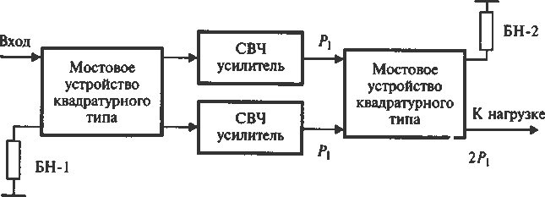
СВЧ транзисторный генератор балансного типа, структурная схема которого приведена на рис. 13.1, состоит из двух одинаковых СВЧ уси- лителей и двух мостовых устройств квадратурного типа, с подключен- ными к ним балластными нагрузками (БН). В схеме происходит сумми- рование мощностей двух одинаковых транзисторов.

Рис. 13.1. Схема СВЧ транзисторного генератора балансного типа Конструкции СВЧ мостового устройства, два типа которого – со
шлейфами и на связанных несимметричных МПЛ – представлены на рис. 13.2. Каждый из четырех входов мостового устройства связан с двумя другими и развязан с третьим. При подведении сигнала к одному из входов устройство является делителем мощности, при одновременном возбужде- нии двух входов с соблюдением определенного фазового соотношения – сумматором мощностей сигналов. В мостовых устройствах, приведенных на рис. 13.2, попарно развязаны по два входа: 1–2 и 3–4.
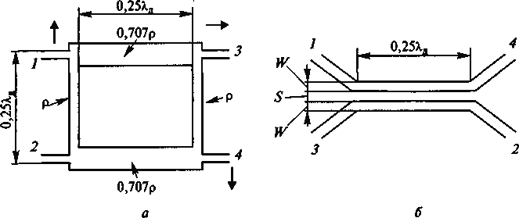
Рис. 13.2. Конструкции СВЧ мостового устройства

Сигнал, подведенный ко входу 1, поровну делится между входами 3 и 4. Причем на входе 3 он сдвинут по фазе на 90°, а на входе 4 – на 180° по отношению к сигналу на входе 1 (см. рис. 13.2, а – векторы ам- плитуд сигналов). Разница в сдвиге фаз на 90° и обусловливает название устройства как квадратурного. При подведении ко входам 1 и 2 двух оди- наковых сигналов равной мощности Р₁, сдвинутых по фазе на 90°, на входе 3 или 4 появится суммарный сигнал мощностью 2Р₁. Мостовое устройство относится к цепям взаимного типа, что означает сохранение его свойств при изменении номера входа, к которому подводится сигнал.
В схеме на рис. 13.2 мостовое устройство на входе усилителей ис- пользуется как делитель мощности сигнала в два раза, на выходе – как сумматор двух сигналов. При рассогласовании по входу транзисторов отраженные сигналы попадают в балластную нагрузку БН-1. Данное свойство, а также независимая работа обоих СВЧ усилителей повышают устойчивость работы всего тракта усиления СВЧ сигнала радиопередат- чика. Мостовые устройства сохраняют свои свойства в определенной полосе частот, подразделяясь на узко- и широкополосные. Так, устрой- ство со шлейфами (рис. 13.2, а) является узкополосным, со связанными линиями (рис. 13.2, б) – широкополосным. При нормальной работе к балластной нагрузке сумматора подводятся два сигнала в противофазе, и поэтому рассеиваемая в ней мощность равна нулю. Но при выходе из строя одного из усилителей в балластную нагрузку БН-2 (рис. 13.1) начнет поступать мощность, равная 0,5Р₁. На такое же значение умень- шится мощность сигнала в полезной нагрузке, которая также станет равной 0,5Р₁. Таким образом, при выходе из строя одного из усилителей происходит уменьшение мощности в полезной нагрузке в четыре раза по сравнению с нормальным режимом работы, т.е. с 2Р₁ до 0,5Р₁, где Р₁ – мощность одного транзистора.

Линейный режим работы транзисторного СВЧ генератора

Об одновременном усилении множества сигналов. В СВЧ системах радиосвязи, одновременно обслуживающих множество абонентов, ши- роко используется частотный метод разделения сигналов. По отноше- нию к радиопередатчику ретранслятора сигналов это означает одновре- менное усиление в общем тракте большого числа сигналов с разными частотами несущих колебаний.
Пример сотовой радиосвязи. В любой соте одновременно могут выходить на радиосвязь N абонентов – каждый на своей частоте несу- щей (рис. 13.3). Радиосигналы от абонентских радиостанций поступают на общую базовую радиостанцию, расположенную в центре соты, уси- ливаются и переизлучаются. При таком способе организации радиосвя-

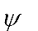
зи в общем усилительном тракте базовой радиостанции одновременно усиливается множество СВЧ сигналов. Подобная же картина имеет ме- сто в космических системах радиосвязи с частотным разделением при использовании на борту спутника ретранслятора «прозрачного» типа. Усилительный СВЧ тракт содержит большое число каскадов, в боль- шинстве случаев полупроводниковых, и разнообразных электрических цепей. Поскольку тракт усиления по мощности СВЧ сигнала является нелинейным устройством, то проходящие через него сигналы начинают взаимодействовать между собой, создавая взаимные помехи, уровень которых не должен превышать определенного значения. Причина таких искажений обусловлена нелинейным характером процесса взаимодейст- вия потока носителей заряда с электромагнитным полем во всех элек- тронных приборах при усилении сигнала по мощности. Вся комбинация разнообразных нелинейных эффектов приводит к нелинейности ампли- тудной характеристики и зависимости фазы сигнала от амплитуды, на- зываемой амплитудно-фазовой конверсией. Совокупность двух харак-

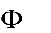
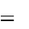
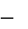
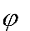
теристик – амплитудной
Uвых
(Uвх)
и фазоамплитудной

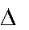
вых
вых вх
(Uвх) – в одночастотном режиме работы позво-

ляют комплексно оценить нелинейные свойства СВЧ генератора.
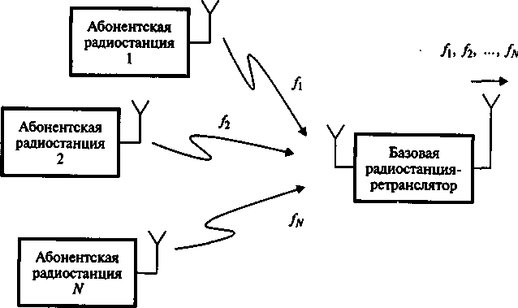
Рис. 13.3. Пример сотовой радиосвязи.

На рис. 13.4а,б приведены «идеальные» характеристики, соответст- вующие линейному режиму работы генератора; на рис. 13.4в,г – реаль- ные, при которых возникают нелинейные искажения.

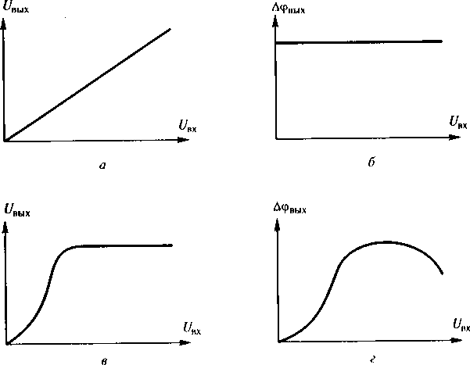
Рис. 13.4. «Идеальные» характеристики, соответствующие линейному режиму работы генератора

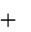
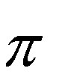
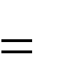
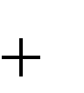
Тестовым сигналом для проверки линейных свойств СВЧ генерато- ров, являющихся основой усилительного тракта радиопередатчика, яв- ляется двухчастотный сигнал:
(

uвх(t)
U0 sin(2 ft)
U1 sin[2 f
F)t]
A(t)sin[2 ft
(t)] , (13.1)


где A(t) – амплитуда;
(t) – фаза суммарного сигнала.

A(t)


(t)
U0

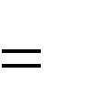
arctg
1
p2
2 p cos(2 Ft )
; (13.2)

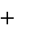
, (13.3)
p sin(2 Ft )
1 cos(2 Ft )

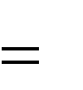
где p
U1 U0
- отношение амплитуд сигналов.

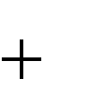
При р=1 выражение (13.1) принимает вид:
(

uвх(t)
2U0 sin[2
f 0,5F)t]cos( Ft) .

Согласно (13.1) – (13.3) двухчастотный сигнал есть сигнал с ампли- тудной и фазовой модуляцией. Программа на языке Mathcad по расчету функций А(t) и θ(t) двухчастотного сигнала имеет следующий вид:

U₀:=1 f:=10 р:=0,99999 F:=0,2
(

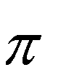
u(t) :
U0 sin(2 ft)
pU0 sin(2
f F)t)

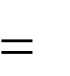
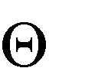
s(t) :
sin(2 Ft)
c(t) :
cos(2 Ft)

A(t) : U0
1
p2
2 p c(t)
(t) :
atan p


i:=1 …1000 t_{i}:=0,01 i
s(t)
1 p c(t)

ud_{i}:=u(t_{i}) sd_{i}:=s(t_{i}) cd_{i}:=c(t_{i}) Ad_{i}:=A(t_{i}) 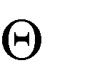 Результаты расчета по программе на языке Mathcad при р=1, т.е.
d_{i}:= (t_{i})
при равных по амплитуде сигналах, приведены на рис. 13.5.
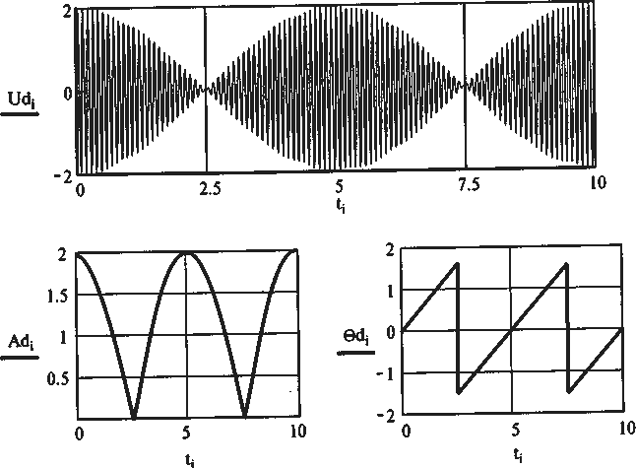
Рис. 13.5. Результаты расчета функций А(t) и θ(t) двухчастотного сигнала.

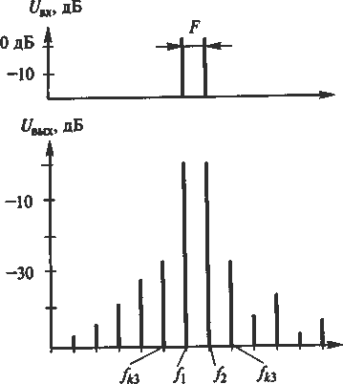
Из построенных графиков следует, что фаза суммарного колебания θ(t) (в программе θd) в течение одного периода колебаний с разностной частотой F меняет знак. Причем при р=1 фаза меняется по пилообраз- ному закону со скачком, равным π, а глубина амплитудной модуляции составляет 100%. Самым удобным является спектральный метод оценки нелинейных свойств СВЧ генератора. При таком методе на его вход подастся двухчастотный сигнал (13.1). По спектру выходного сигнала, называемого комбинационным и определяющим так называемые ин- термодуляционные искажения (ИМИ), судят о линейных свойствах генератора или всего СВЧ усилительного тракта. Пример комбинацион- ного спектра приведен на рис. 13.6.

Рис. 13.6. Пример комбинационного спектра двухчастотного сигнала Спектральные составляющие следуют с интервалом F=f₂–f₁. Наи-
большими по амплитуде комбинационными составляющими в этом спектре обычно являются составляющие с частотами f_{к3}=2f₂–f₁ и f_{к3}=2f₁– f₂, наиболее близко расположенные к основным составляющим и назы- ваемые ИМИ 3-го порядка. Их уровень в многочастотных системах должен быть, как правило, ниже уровня основных составляющих не менее чем на 25…30 дБ. Для выполнения данного требования мощный СВЧ усилитель должен быть линейным устройством, вносящим очень малые нелинейные искажения в усиливаемый многочастотный сигнал. Добиваются такого качества усилителя применением специальных мощных СВЧ полевых транзисторов, работающих в режиме класса А, (угол отсечки θ=180°).
В линейном режиме КПД генератора оказывается весьма низким – не превышающим 15–20%. Однако ради получения линейных свойств СВЧ генератора приходится идти на ухудшение данного параметра. Пример зависимости ИМИ, определяемых уровнем комбинационных составляющих 3-го порядка в двух частотном режиме работы, от мощ- ности выходного сигнала для мощного СВЧ генератора линейного типа приведен на рис. 13.7,а.

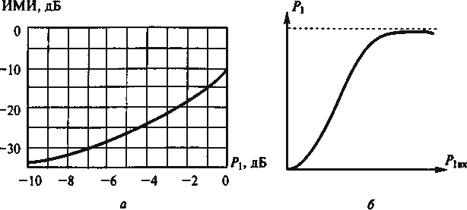
Рис. 13.7. Зависимость ИМИ, от мощности выходного сигнала

За максимальный уровень (0 дБ) на графике принята мощность СВЧ генератора в режиме насыщения амплитудной характеристики в радиочастотном режиме работы (рис. 13.7,б). Из графика следует, что для получения ИМИ, равным –25 дБ, следует снизить мощность СВЧ генератора в одночастотном режиме на 3…4 дБ относительно режима насыщения.

Режим «перелива» мощности в транзисторных СВЧ генераторах

Линейный режим работы СВЧ генераторов в многочастотных сис- темах радиосвязи иногда приходится совмещать с так называемым ре- жимом «перелива» мощности между сигналами с разными частотами несущих колебаний, например, в многолучевых системах космической радиосвязи. Пример. Пусть передача информации через общий ретранс- лятор в системе радиосвязи одновременно осуществляется на двух час- тотах: f₁ и f₂ (рис. 13.6). Для каждой частоты ретранслятор имеет свою передающую антенну. Обозначим мощность, излучаемую ретранслято- ром на частоте f₁ через P_{1A}, а на частоте f₂ – через Р_{1B}. Сумма этих мощ- ностей:nP_{1A}+Р_{1B}=Р₁=const, где Р₁ – мощность ретранслятора (рис. 13.8).
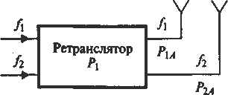
Рис. 13.8. Передача информации через общий ретранслятор на двух частотах

Условия работы в системе непрерывно меняются: то больший объ- ем информации передается на частоте f₁, то – на частоте f₂. При боль- шем объеме информации требуется большая мощность ретранслятора, поэтому мощность Р₁ следует все время перераспределять или «перели- вать» между сигналами с частотами f₁ и f₂.
Данная задача может быть выполнена с помощью схемы генератора с двумя усилителями и двумя квадратурными устройствами (рис. 13.9), СВЧ генератора балансного типа. В схеме сигнал с частотой f₁ подво- дится ко входу 1, а с частотой f₂ – ко входу 2 входного мостового уст- ройства квадратурного типа. Затем каждый из сигналов «расщепляет- ся», усиливается в обоих СВЧ усилителях и поступает на два входа вы- ходного мостового устройства квадратурного типа.
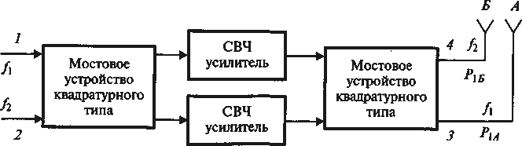
Рис. 13.9. Схема генератора с 2 усилителями и 2 квадратурными устройствами для перелива мощности

Тот из выходов этого «моста», к которому сигналы поступят с оди- наковой фазой и сложатся, станет их общим выходом. Для сигнала с частотой f₁ таким выходом является выход «моста» под номером 4, а с частотой f₂ – под номером 3 (рис. 13.10). К каждому из них сигналы по- ступают, сдвинутыми по фазе на величину: φ_{общ}=270°+φ_{у}, где 270° – сдвиг по фазе за счет мостовых квадратурных устройств φ_{у} – за счет СВЧ усилителя. Таким образом, антенна А будет излучать только сигнал с частотой f₁, а антенна Б – f₂. Усилители СВЧ в схеме должны работать в линейном режиме, чтобы сигналы с частотой f₁ и f₂ не взаимодейство- вали между собой. При таких усилителях, изменяя мощность на их вхо- де, перераспределяют мощность ретранслятора между сигналами с час- тотой f₁ и f₂, осуществляя режим «перелива» мощности из одного час- тотного канала в другой. Из-за не идентичности СВЧ усилителей и рас- хождения их фазовых характеристик происходит частичное проникно- вение сигналов в соседний канал. Расхождение по фазе должно быть<20°, чтобы проникновение было – <–15 дБ. Составив на входе и выходе схемы матрицу из четырех мостовых квадратурных устройств, с помощью четырех СВЧ усилителей можно осуществить «перелив» мощности ретранслятора в 4 частотных каналах (рис. 13.10).

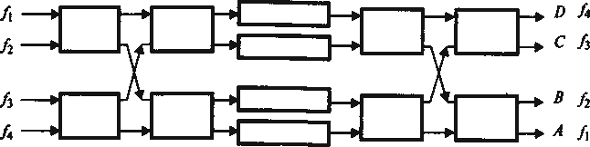

Рис. 13.10. Устройства для «перелива» мощности ретранслятора в 4 частотных каналах

В схеме на рис.13.11 сигнал с частотой f₁, попадает в выходной ка- нал А, с частотой f₂ – в канал В, с частотой f₃ – канал С, с частотой f₄ – канал D. Только в эти каналы соответствующие сигналы, пройдя через четыре мостовые устройства, с разных усилителей приходят с одной и той же фазой φ_{общ}=(540°+φ_{у}) и суммируются. При матрице из 12 мосто- вых устройств и 8 СВЧ усилителях возможен «перелив» мощности ретранслятора в 8 частотных каналах и т.д.

Выводы по лекции
Теория работы СВЧ устройств базируется на понятиях: электромагнитное поле и электрическая цепь с распределенными параметрами.

Методы электродинамики позволяют рассчитать электрическое и маг- нитное поле в таких цепях и заменить данный СВЧ элемент некоторой моделью или эквивалентной схемой, состоящей из реактивных и актив- ных элементов сосредоточенного типа. Такой подход к расчету СВЧ элементов называется методом эквивалентных параметров. Рассмотренные схемы генераторов с «переливом» мощности между частотными каналами используются в бортовых ретрансляторах много- лучевых систем космической радиосвязи. При этом имеется возмож- ность большую мощность ретранслятора направлять в тот луч, через который передается наибольший объем информации.

Вопросы для самоконтроля
- В чем состоит отличие метода анализа СВЧ устройств от ВЧ?
- Что такое коэффициент отражения и как он связан с сопротивле- нием нагрузки?
- Как зависят мощности падающей и отраженной волны от коэф- фициента отражения?
- Что такое гибридно-интегральные СВЧ устройства?
- Как выглядит симметричная и несимметричная микрополоско- вые линии передачи?
- Что означают эффективная и просто диэлектрическая проницае- мость материала? Как они связаны между собой? Как от них зависит длина волны в фидерной линии?
- Как выглядят коаксиальная и двухпроводная линии передачи?
- Как выглядят СВЧ согласующие цепи на основе микрополоско- вых линий?
- Нарисуйте схему генератора балансного типа. В чем состоят ее преимущества?
    - Когда необходим линейный режим работы СВЧ генератора? Как он реализуется?
    - Как экспериментально по двухчастотному сигналу оцениваются линейные свойства СВЧ генератора?
    - Каким образом осуществляется режим «перелива» мощности в СВЧ генераторах?

